
好太太(603848)

渠道精耕、品类扩充， 锐意进取的智能晾晒龙头
——好太太深度报告

报告日期：2024 年 02 月 24 日

投资要点
体验式智能家居引领者
智能晾晒龙头企业，智能产品放量抬升利润。 公司 2022 年实现营业收入 13.8 亿 元，扣非归母净利 2.2 亿元， 2017-2022 营收 CAGR 为 4.43%。产品方面：公司 2017-2022 智能家居收入占比从 47.32% 增长至 82.81% ，产品结构快速升级， 智
能家居产品高毛利（2022 年智能家居毛利率48.26%对比晾衣架产品毛利率 37.42%）拉动公司整体毛利率上升。 渠道方面： 2019-2022 年电商占比从
30.69%攀升至 60.98% ，2022 年电商渠道收入为 8.43 亿， 同比增长 24.40%。
股权激励设置高增长目标，高强度激活团队。23 年限售性股票激励解除的考核 条件为： 23 年营收同比增长不低于 20% 、24 年较 22 年营收的 2 年复合增长率不
低于 20% ，彰显成长性。根据考核条件推算，23Q4 预计同比增长率不低于 45% ，24 年预计营收不低于 19.9 亿元。

智能晾晒行业： 市场空间待发掘，头部品牌优势显著
市场渗透率提升空间大。我国智能晾衣架市场在 2021 年达到销量 600 万套和销 售额 87 亿元，测算市场规模 2025 年达到约 102 亿元， 2030 年达到 165 亿元，21 年市场渗透率约 15%，距日本（38%）、韩国（39%）等发达国家还有较大提升 空间。
存量房改善需求释放，性价比提升推动市场下沉。据中国晾衣架协会数据， 68% 的晾衣架市场需求来自于存量房晒衣寿命到期更新、存量房改善装修和二手房装 修。我们认为， 随着存量房市场逐渐扩大， 晾衣架市场需求与地产周期脱钩， 地 产后市场预计为智能晾晒行业带来额外增长。二三线城市、南方城市需求有待挖 掘，随着智能晾衣架产品性价比提升，线上渠道崛起， 产品市场将逐步下沉。
行业集中度较高， 头部品牌优势明显。2021 年智能晾衣架零售端 CR3 超过
30% ，头部品牌的品牌认知度（好太太72.8%、小米54.2%、四季沐歌52.0%）、 购买率（好太太38.5%、小米15.0%、四季沐歌14.6%）遥遥领先，剩余中小型 企业在认知率及购买率上差异较小， 头部品牌优势明显。

智能门锁行业： 市场稳定成长，行业出清
市场规模稳定增长，C 端消费市场崛起。智能门锁销售量 2015-2022 年复合增长 率为 36.4%，预计 2023 年销售规模达 1905 万套，同比增长 8.2%；2025 年达
2346 万套，市场规模稳定增长。结构上，随着智能门锁产品的标准化和智能 化， C 端市场逐渐崛起，2022 年销量占比 46%。
市场竞争激烈，品牌效应显著。据洛图科技统计， 2022 年智能门锁行业企业超 3000 家，线上公开售卖品牌数量达 496 个，当年新进入数量占比为 48%，参与 品牌众多。2021 年线上市场 Cr3 为 46.6%，小米以 23.6%的份额占据行业榜首， 品牌效应显著， 预计市场将进入出清阶段。

渠道端： 多元化渠道打开销量，线下渠道改革效果显现
作为行业中少有的线下零售、电商、工程等多渠道布局龙头企业， 好太太建立了 专业且领先的综合服务体系。
1.线下零售： 1）销售终端覆盖全国， 渠道改革助力经销商数量不断增加。 经销 商新零售模式转型，公司打通物流配送、售后服务平台，降低经销商门槛，截至 2020 年第三季度， 经销商数量已达 1800 家。 2）渠道改革推动市场下沉。 开拓 新渠道， 打造社区社群模式，加大三四线城市下沉，提高终端门店渗透度。 3）
省运营平台缩短管理链条，提高经销商效率。

投资评级: 买入(首次)
分析师：史凡可
执业证书号： S1230520080008 shifanke@stocke.com.cn
分析师：傅嘉成
执业证书号： S1230521090001 fujiacheng@stocke.com.cn
基本数据
收盘价  总市值(百万元)  总股本(百万股)  股票走势图 |  | ￥14.00 5,658.94 404.21
4% -3% -11% -18% -25%  -33% | 好太太 上证指数
4% -3% -11% -18% -25%  -33% | 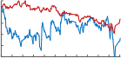
4% -3% -11% -18% -25%  -33% | 23/02  23/03  23/05  23/06  23/07  23/08  23/09  23/10  23/11  23/12  24/01  24/02
相关报告
1 《双“智能”打开成长空间》 2018.12.27

2.电商： 1）传统电商快增。 公司线上业务保持主要平台类目销售第一，智能产
品销量提速明显。公司 2022 年电商收入达 8.43 亿元， 同比增长 24.39%。2）新
兴电商渠道孵化。 抓紧直播风口，运用抖音、快手等新媒体平台以直播、短视频
为切入点，全渠道驱动数字化营销。 3） 电商渠道高毛利提高盈利水平。 电商渠
道毛利率最高， 2022 年达 48.47%，伴随电商渠道占比提升，公司利润将进一步
提升。
3.工程：精装市场产品配套率提升，头部房企合作推进， 重要项目中标。 精装智
能晾衣架市场规模 2021 年初达 136.3%，同时配套率从 2020 年的 2.8%增长到
2021 年的 8.3%。2019 年公司累计开发新战略客户 17 家，战略客户投标获得率
100%。2021 年公司晾衣机独家中标 2022 杭州亚运村项目及上海绿地黄浦湾超豪
宅。

产品端： 智能晾晒领先、智能安防高潜，扎根研发构建产品竞争力
公司主要的智能家居业务包括智能晾晒和智能安防， 产品技术力领先打造行业竞
争力。我们看好公司产品通过以下路径持续带动利润释放：
1.智能晾晒： 1）产品布局早，两大品牌差异化定位。旗下 “好太太”和 “晒
客”两大品牌， 覆盖不同客群，不同系列精准定位解决痛点。 2）功能适应场景
多样， 产品矩阵全覆盖。3）智能研发支持， 专利技术领先。2019-2022 年研发投
入共 1.91 亿元。研发人员 133 名（员工占比 10.78%）。
2.智能安防： 1）自主研发提高品牌实力。2）渠道积累和品牌效应打开全国市
场。 2020 年公司将原智能门锁品牌“科徕尼” 更名为“好太太” ， 品牌调整实现营
销和品牌知名度协同， 助力智能锁产品逐步打开全国市场。

盈利预测与估值
好太太作为智能晾晒龙头、地位明确，我们预期未来成长性较优：智能晾晒行业
渗透率仍有较大提升空、且存量房改善需求持续释放， 同时产品的性价比提升推
动市场下沉，所在赛道β较好；此外，公司积极布局智能安防等新品类，业务线
进一步扩充；渠道端来看， 好太太是行业中少有的线下零售、电商、工程等多渠
道布局龙头企业；制定较高的股权激励目标，看好体系活力激发、线下调整收效
带动公司业绩持续健康成长。我们预计 2023-2025 年公司实现营业收入 16.64/
20.15/ 24.25 亿元，同比增长 20.4%/ 21.1%/ 20.35%，归母净利 3.39/ 4.08/4.82 亿
元， 同比增长 55.13%/ 20.25%/ 18.27%，对应当前市值 PE 为 16.69/ 13.88/

11.73X，首次覆盖给予“ 买入”评级。
风险提示
原材料价格波动风险、房地产行业下行风险、市场竞争加剧风险

财务摘要

(百万元) | 2022A | 2023E | 2024E | 2025E
营业收入 | 1,382 | 1,664 | 2,015 | 2,425
(+/-) (%) | -3.05% | 20.40% | 21.10% | 20.35%
归母净利润 | 219 | 339 | 408 | 482
(+/-) (%) | -27.19% | 55.13% | 20.25% | 18.27%
每股收益(元) | 0.54 | 0.84 | 1.01 | 1.19
P/E | 25.89 | 16.69 | 13.88 | 11.73
资料来源：浙商证券研究所

正文目录
1 智能晾晒龙头品牌，深耕渠道、优势突出 5
1.1 好太太：从行业先行者到行业引领者 5
1.2 股权激励：股权结构稳定集中， 股权激励激发团队活力 6
1.3 经营业绩：智能产品放量抬升利润，电商家装渠道快增 7
2 物联网赋能智能家居， 细分赛道潜力巨大 9
2.1 政策催化智能家居市场规模成长 10
2.2 智能晾晒：市场空间有待发掘， 头部品牌优势显著 10
2.2.1 市场总量：高端消费市场基础好，市场渗透率提升空间大 10
2.2.2 市场结构：存量房改善需求释放，性价比提升推动市场下沉 12
2.2.3 行业格局：行业集中度高，头部品牌优势明显 13
2.3 智能门锁：市场规模稳定成长， 行业逐步出清 14
2.3.1 市场规模稳定增长，C 端消费市场崛起 14
2.3.2 市场竞争激烈，行业出清 15
3 多元化渠道打开销量， 两大产品矩阵塑造核心竞争力 16
3.1 销售渠道多元化，渠道改革建立领先综合服务体系 16
3.1.1 线下零售渠道 16
3.1.2 电商渠道 16
3.1.3 工程渠道 17
3.2 两大产品矩阵构建核心竞争力 18
3.2.1 智能晾晒:两大品牌差异化设计，产品技术力领先 18
3.2.2 智能门锁:打造第二增长曲线， 差异化竞争获得行业优势地位 20
4 盈利预测 24
4.1 核心假设与收入预测 24
4.2 盈利预测与投资建议 25
5 风险提示 25

图表目录

图 1： 好太太主营产品 5
图 2： 好太太发展历程 6
图 3： 好太太股权结构图（2022 年报） 6
图 4： 2017-23Q1-3 公司营业收入及同比增速（百万元） 8
图 5： 2017-23Q1-3 公司归母净利润及同比增速（百万元） 8
图 6： 中国智能家居市场规模（亿元） 10
图 7： 中国智能家居设备出货量（亿台） 10
图 8： 中国智能晾衣架销量（万套） 及增长率 11
图 9： 中国智能晾衣架销售额（亿元）及增长率 11
图 10： 2019 年晒衣市场需求占比 12
图 11： 2021 年中国智能晾衣架市场分布 Top10 城市 12
图 12： 2021 年智能晾衣架城市应用占比 13
图 13： 智能晾衣架线上线下价格趋势（2019-2024E） 13
图 14： 2021 年一线/新一线/二线智能晾衣架各品牌认知度&购买率对比 14
图 15： 中国智能门锁市场销量规模及变化 14
图 16： 2022 年中国智能门锁市场渠道结构 14
图 17： 2021 年中国智能门锁渗透率与其他国家对比图 15
图 18： 2021 年中国智能家居用户需求度 15
图 19： 2021 年中国智能门锁线上市场前十名品牌市场占有率 15
图 20： 2022 年中国智能门锁市场用户关注 Top10 机型 15

表 1： 好太太核心高管履历及股权授予情况 7
表 2： 公司历史财务数据一览（百万元， %） 7
表 3： 公司分产品经营数据一览（百万元） 8
表 4： 公司分渠道经营数据一览（百万元） 9
表 5： 中国智能家居行业相关重要政策一览 10
表 6： 我国智能晾衣架规模测算 12
表 7： 2023 市场主流晾衣架品牌概览 13
表 8： 收入预测拆分 24
表 9： 可比公司估值（单位：亿元） 25
表附录： 三大报表预测值 26

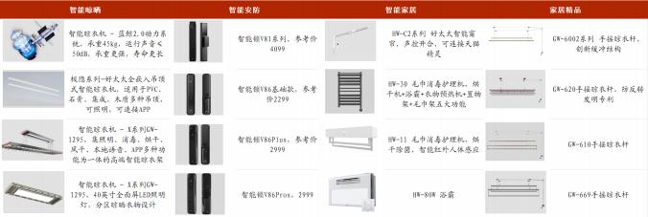
1 智能晾晒龙头品牌，深耕渠道、优势突出
1.1 好太太：从行业先行者到行业引领者
好太太深耕以全屋织物智能护理为代表的智能家居领域逾二十年，智能晾衣机和智能 锁是核心产品。公司是智能晾晒领域的龙头企业， 始创于 1999 年，于 2017 年在上海 A 股 主板上市。2017-2022 年， 公司营业总收入 CAGR 为 4.43%，扣非归母净利润 CAGR 为
4.04% ，2022 年公司实现营业收入 13.8 亿元，扣非归母净利润 2.2 亿元，2023 年强势复苏 （根据业绩预告，2023 年归母净利润预计实现 3.18-3.63 亿，同比增长 40-60% ，中位数为 3.41 亿、+50% ）。公司主营产品包含智能晾晒、智能安防、智能家居、家居精品四大板
块， 践行 “核心产品领先”、“全渠道/全区域覆盖”、“创新服务”三大核心战略，全力发展 智能家居产业。
图1： 好太太主营产品

资料来源：公司官网， 浙商证券研究所

公司较早进入智能晾衣机领域，通过技术研发、品牌推广持续提升竞争力，逐步成为 智能家居行业的标杆和引领者。从开创晾晒新品类创建品牌（1999-2005 年）到高速发展 扩大品牌认知（2005-2009 年）持续领航建立品牌领导力（2009-2016 年）再到如今加速扩 张（2016 至今），从单品到多品，从单一赛道到多赛道，已经经历了四个发展阶段：
品牌初创期（1999-2005）： 好太太品牌成立于 1999 年，同年推出“心连心结构”专利 产品。 2004 年，公司首次推出智能晾衣机， 并在 2005 年实现产品系列化，逐渐走入消费 者的视野，推动行业进入智能化时代。
高速发展期（2005-2009）：2007 年，好太太工业园投入使用，实现规模化生产，为公 司未来的快速扩张提供了强有力的基石。2009 年，好太太连续 4 次被评为“高新技术企 业”。
持续领航期（2009-2016）： 2014 年，好太太声控晾衣机面世，引领行业智能领域探索 的步伐。 2015 年，公司与搜狐网、中国民俗学会共同举办首届 “ 中华晾衣节”，提倡健康 智能家居生活，品牌知名度得到进一步提升。
加速扩张期（2016 至今）：2017 年好太太成功上市，成为行业内龙头企业。 2018 年，
公司推出第一款智能锁和智联音控智能晾衣机，进一步开拓产品的多样性。公司不断研发 新产品， 加快产品迭代，2017 年智能家居收入占比为 47. 1% ，2022 年跃升至 82.02%；2019 年至 2022 年，线上收入占比由 30.69%提升至 60.98%。2022 年，公司成为杭州亚运会官方

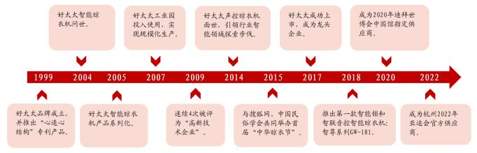
供应商，并提出 “体验式智能家居引领者”的理念，致力于构建具有人文关怀的智能家居 标杆品牌。
图2： 好太太发展历程

资料来源：公司官网， 浙商证券研究所

1.2 股权激励：股权结构稳定集中，股权激励激发团队活力
股权结构稳定集中，管理团队经验丰富。公司董事长沈汉标持股 54.21%，其妻子王妙 玉持股 28.97%，夫妻二人为公司实际控制人，拥有 83.18%的股权。公司股权集中，结构 稳定，决策高效。董事及高层管理人员具备丰富家居行业相关知识和运营经验，帮助公司 持续稳定发展。
图3： 好太太股权结构图（2022 年报）
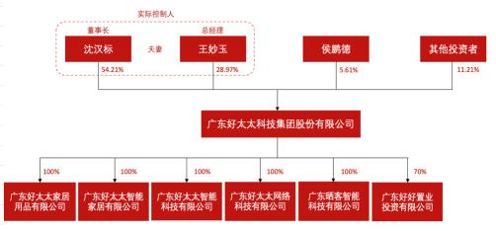
资料来源：公司年报，浙商证券研究所

股权激励设置高增长目标，高强度激发团队管理和研发活力。23 年 10 月， 公司公告 拟向 40 名激励对象授予 321 万份股限制性股票， 占总股本 0.8%；授予价格 7.92 元/股。从 激励对象来看， 高管 4 人（2 位副总+CFO+董秘）、获授 27%，中层管理人员及核心技术骨 干 36 人、获授予 73%，激励面广、绑定核心骨干、激发团队活力。 限售解除的考核条件 为： 23 年营收同比增长不低于 20% 、24 年较 22 年营收的 2 年复合增长率不低于 20%，分
别解除 50% ，彰显成长性。根据考核条件推算， 23Q4 预计同比增长率不低于 45% ，24 年 预计营收不低于 19.9 亿元。 本次股权激励预计摊销费用合计 2411 万，其中 23-25 年预计摊 销金额分别为 377、1557 、477 万，预计对公司净利润影响程度较小。

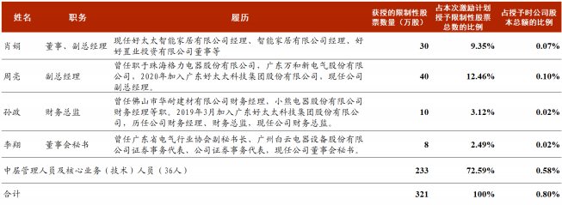
表1： 好太太核心高管履历及股权授予情况

资料来源：公司 2022 年年报， 公司公告， 浙商证券研究所

1.3 经营业绩：智能产品放量抬升利润， 电商家装渠道快增
智能晾晒龙头盈利能力表现亮眼，流动性边际改善。 2022 年公司实现营收 13.82 亿元 （yoy-3.05%），受第四季度销售活动受限制影响， 业绩承压， 实现归母净利润 2.19 亿元
（yoy-27.19%），实现扣非归母净利润 2.21 亿元（yoy-20.77%）。2023 年 Q3 公司营收
yoy+10.71%，归母净利 yoy+38.33%，扣非归母净利 yoy+29.91%，业绩大幅改善， 经营韧 性凸显。 23Q3 公司毛利率增长至 50.48%，归母净利率增长至 21.36%，较 2017 年分别
+10.52pct/+2.86pct。收入端较快增长，盈利能力增强，得益于公司智能家居产品销售占比 提升，持续提升供应链降本增效，优化成本管理。
流动性方面，公司 2022 年应收 1.02 亿元，较上年同期-0.17 亿元， 23Q3 应收 0.75 亿 元，较上年同期-0.43 亿元，存货水平维持稳定， 回款状况好。 2022 年公司经营现金流净额 较 21 年减少幅度大，主要受产能扩张影响，23Q3 经营现金流净额较上年同期+2.75 亿元， 公司现金流充沛，流动性改善。

表2： 公司历史财务数据一览（百万元， %）

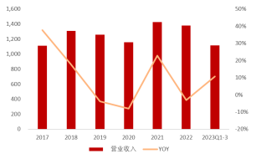
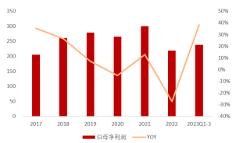
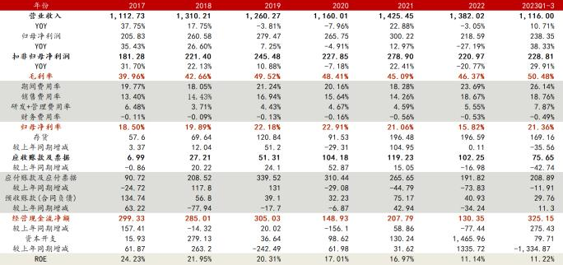

资料来源：Wind，浙商证券研究所
图4： 2017-23Q1-3 公司营业收入及同比增速（百万元）

资料来源：Wind，浙商证券研究所

图5： 2017-23Q1-3 公司归母净利润及同比增速（百万元）

资料来源：Wind ，浙商证券研究所

智能产品收入增长亮眼， 结构升级拉动毛利率提升。 晾衣架产品和智能家居产品为两 大核心品类， 传统晾衣架产品包括手摇晾衣架、落地晾衣架和外飘晾衣架；智能家居产品 包括智能晾衣机、智能门锁等智能产品。2017-2022 智能家居收入占比从 47.32% 增长至
82.81%，而传统晾衣架产品逐步让位于公司智能产品，收入占比从 49.81% 降至 15.5%。智 能产品放量抬升利润， 2022 年，公司智能家居产品毛利率 48.26%，晾衣架产品毛利率
37.42%，产品的利润空间拉开较大差距，推动公司产品结构快速升级，智能家居产品毛利 率增长带动公司整体毛利率上升， 从 2017 年的 39.96%增长到 2022 年 46.37%。

表3： 公司分产品经营数据一览（百万元）

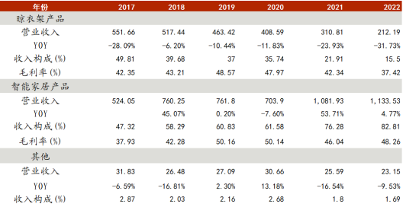
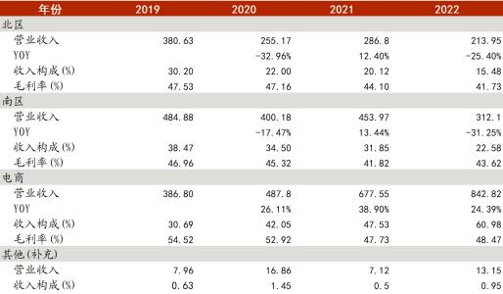
资料来源：Choice，浙商证券研究所

线下渠道南区较北区更优，线上电商板块持续发力。 线下方面， 2022 年线下收入为
5.26 亿，同比降低 29% ，2022 年南区/北区收入占比分别为 22.58%和 15.48%。线上方面， 公司积极拓宽电商渠道销售平台，加强线上线下营销资源整合， 促进销售协同发展，大力 发展线上板块， 公司的线上业务持续保持主要平台类目销售第一，其中智能产品的销量提 升明显。 2022 年电商渠道收入为 8.43 亿， 同比增长 24.39%。2019-2022 年线上收入占比从 30.69%攀升至 60.98%。
表4： 公司分渠道经营数据一览（百万元）

注： 南区包括海南、广东、广西、福建、浙江、江苏、上海、安徽、江西、湖南、湖北、四川、重庆、云南、贵 州等地区；北区包括东北三省、北京、天津、山东、河南、河北、内蒙古、山西、陕西、甘肃、宁夏、青海、新 疆等地区。资料来源： Choice，浙商证券研究所

2 物联网赋能智能家居，细分赛道潜力巨大

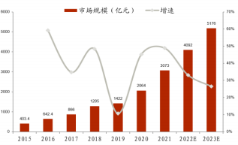
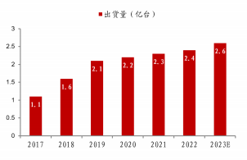
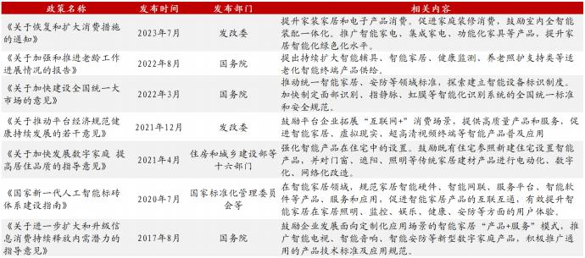
2.1 政策催化智能家居市场规模成长
智能家居在升级消费释放内需、促进社区智能适老化改造等领域受到国家政策的重点 关注。 随着人工智能、物联网和大数据等新兴科技的持续迭代， 传统家居产品正在朝着互 联互通、自动化、智能化、个性化的方向快速升级。重点政策内容如： 2017 年国务院发文 鼓励企业发展面向定制化应用场景的智能家居“产品+服务”模式； 2021 年《关于推动平 台经济规范健康持续发展的若干意见》鼓励平台企业拓展“互联网+”消费场景， 提供高质 量产品和服务， 促进智能家等智能产品普及应用；2022 年《关于加强和推进老龄工作进展 情况的报告》提出持续扩大智能辅具、智能家居、健康监测、养老照护支持类等适老化智 能终端产品供给等。
表5： 中国智能家居行业相关重要政策一览

资料来源：前瞻产业研究院， 浙商证券研究所

智能家居市场规模持续增长。跟据华经产业研究院数据，2015 年至 2021 年，我国智 能家居市场规模从 403.4 亿元增长至 3073 亿元，年均复合增长率达 40.27%，预计 2023 年 规模达 5176 亿元。

图6： 中国智能家居市场规模（亿元）

资料来源：华经产业研究院，公司公告， 浙商证券研究所

图7： 中国智能家居设备出货量（亿台）

资料来源：IDC，浙商证券研究所

2.2 智能晾晒：市场空间有待发掘，头部品牌优势显著
2.2.1 市场总量： 高端消费市场基础好，市场渗透率提升空间大

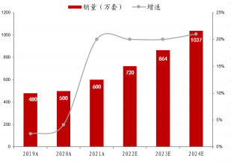
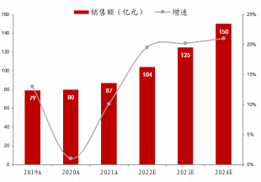
智能晾衣架销量持续增长，高端市场基础强劲。根据《2022 智能晾衣机生态发展白皮 书》，我国智能晾衣架市场在 2021 年达到销量 600 万套和销售额 87 亿元。 智能晾晒产品的 主流消费群体为高学历、高职位、高收入， 注重生活品质，愿意为之投入更多预算的人
群。 根据《2021 胡润财富报告》， 中国拥有千万人民币家庭净资产的 “ 高净值家庭”数量 达到 206 万户，比上年增加 4 万户，增幅 2% ， 高净值客户对居家生活的核心诉求是安全、 健康、舒适，随着更多人群对生活品质的提升，智能晾晒市场规模仍有较大上涨空间。

图8： 中国智能晾衣架销量（万套） 及增长率

资料来源：《2022 智能晾衣机生态发展白皮书》，浙商证券研究所

图9： 中国智能晾衣架销售额（亿元） 及增长率

资料来源：《2022 智能晾衣机生态发展白皮书》，浙商证券研究所

测算我国智能晾衣架行业规模 2030 年超 165 亿元。核心假设： 1）以 2019-2021 年数 据为基础进行预测， 根据贝壳研究院数据， 2021 年我国存量房约 2.9 亿套，新房销售约
1491 万套，二手房交易约 343 万套（套数根据交易面积除以 105 平方米/套进行推算）。2） 假设新增住房总需求量年均降速为 2.5%，其中二手房交易占比年均增加 1%；假设新房装 修比例 90%，二手房翻新比例 80% ，计算得出每年潜在的新增装修需求量。 3）假设存量
房翻新及晾衣架产品寿命到期更新的周期为 10 年，更新比例为 80% ，计算得出存量房改造 及产品更新市场潜在需求量。4）根据《2022 智能晾衣机生态发展白皮书》数据， 2021 年 智能晾衣架销售量 600 万套，销售额 87 亿元，计算得到市场渗透率约为 15%，平均产品单 价为 1450 元；假设市场渗透率年均复合增长率为 10%；产品均价年均降幅 22-25 年为
5% ，25-30 年为 1%。测算得出我国智能晾衣架的市场规模在 2025 年达到约 102 亿元，
2030 年达到 165 亿元，市场渗透率有望接近日本（38%）、韩国（39%）等发达国家， 市场 规模平稳成长， 仍有大量市场机遇待发掘。

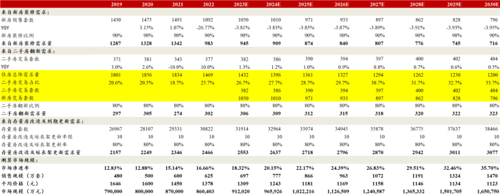
表6： 我国智能晾衣架规模测算

资料来源： 国家统计局、贝壳产业研究院、 浙商证券研究所

2.2.2 市场结构： 存量房改善需求释放，性价比提升推动市场下沉
存量房需求有望逐步释放，城市市场可进一步发掘。智能晾衣架属于地产后周期品
类，间接收到地产行业波动的影响。下游市场主要分别为新房装修 、二手房装修、存量房 改善装修以及存量房晒衣寿命到期更新。 据中国晾衣架协会数据，48%的晾衣架市场需求 来自于存量房晒衣寿命到期更新，存量房改善装修和二手房装修占比约 20%，新房装修需 求仅占比 32%。我们认为， 随着存量房市场逐渐扩大，晾衣架市场需求与地产周期脱钩， 地产后市场预计为智能晾晒行业带来额外增长。 从城市需求结构来看， 除北上广深等一线 城市外， 智能晾衣架的使用区域集中在苏州、杭州、成都、武汉等城市，受潮湿气候的影 响，南方城市对智能晾衣机需求较高，随着市场渗透率的提升， 南方城市市场有待进一步 发掘。

图10： 2019 年晒衣市场需求占比
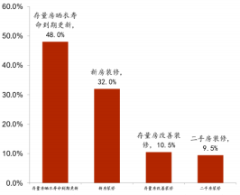
资料来源： 中国晾衣架协会，浙商证券研究所

图11： 2021 年中国智能晾衣架市场分布 Top10 城市
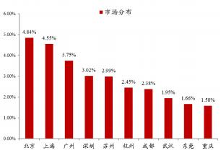
资料来源：《2022 智能晾衣机生态发展白皮书》，浙商证券研究所

智能晾衣架产品功能持续升级，性价比逐步提升推动市场下沉。从智能晾衣架的市场 需求分布来看， 2021 年智能晾衣架的应用 42%分布在一线城市， 在二三线城市的应用有待 普及。智能晾衣架主要卖点为升降伸缩，商家为提高产品价值相继推出烘干风干， 智能照

以上内容仅为本文档的试下载部分，为可阅读页数的一半内容。如要下载或阅读全文，请访问：https://d.book118.com/437035123130006045

